Computação Gráfica para Jogos Digitais

Aula 1: Introdução à Computação Gráfica em Jogos Digitais

Competências Abordadas: C1

O termo computação gráfica se refere a qualquer criação ou manipulação de imagens em um computador, incluindo imagens animadas. É um campo extenso e que os avanços são muito bruscos.

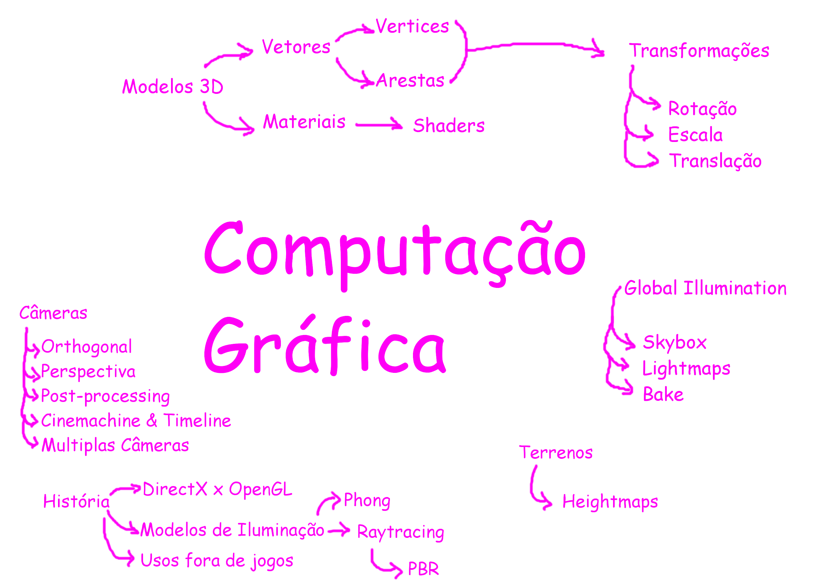

O principal foco da computação gráfica é gerar gráficos 3D, portanto a maior parte do trabalho é produzir um modelo 3D de uma cena. Entretanto, na grande maioria dos casos o resultado final é uma imagem em 2D. Portanto, é importante compreender alguns aspectos da manipulação de imagens 2D.

Uma imagem digital é mostrada através de pixels dispostos em uma grade retangular. Os pixels são suficientemente pequenos para não serem vistos individualmente e dado um instante cada pixel somente mostra uma cor. A grande maioria dos monitores utiliza 24-bit color (truecolor) que é capaz de imitar muitas cores no mundo real. O sistema Truecolor utiliza 8 bits para representar cada uma das cores RGB 2^8 = 256 níveis que são combinados (256 x 256 x 256) gerando um total de 16 777 216 cores. Observe que nada é dito do canal alfa, o sistema de cores 32 bits apenas adiciona o canal alfa. Em todo caso, os valores de cores de todos os pixels mostrados em um tela são guardados em um grande bloco de memória chamado de [***frame buffer***](https://en.wikipedia.org/wiki/Framebuffer)*.*

O framebuffer é uma parte da RAM que contém um bitmap que é utilizado para mostrar uma imagem. As placas de vídeo modernas contêm circuitos que convertem esse bitmap em memória em um sinal de vídeo que é exibido em um monitor de computador. Para alterar a imagem na tela é necessário modificar os valores de cores que são guardados dentro do frame buffer.

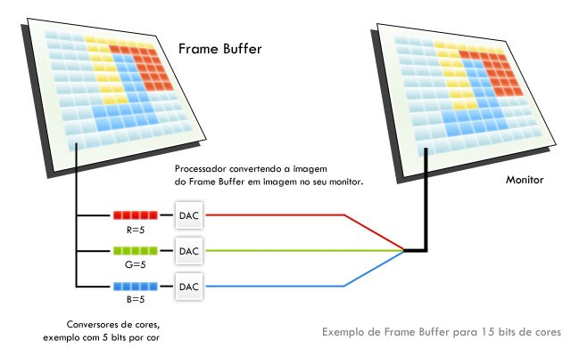

Existem duas formas principais formas de criar imagens: raster e vetores. Uma imagem do tipo raster é construída utilizando programas baseados em pixels ou é capturada através de uma câmera ou scanner. Já imagens vetorizadas armazenam todas as formas presentes na imagem desejada. É bem nítida a diferença entre ambos os modos de uma imagem ser representada já que isso acaba gerando inclusive formatos diferentes, os programas que trabalham com imagens rasterizadas não trabalham muito bem com vetores e o inverso também é válido.

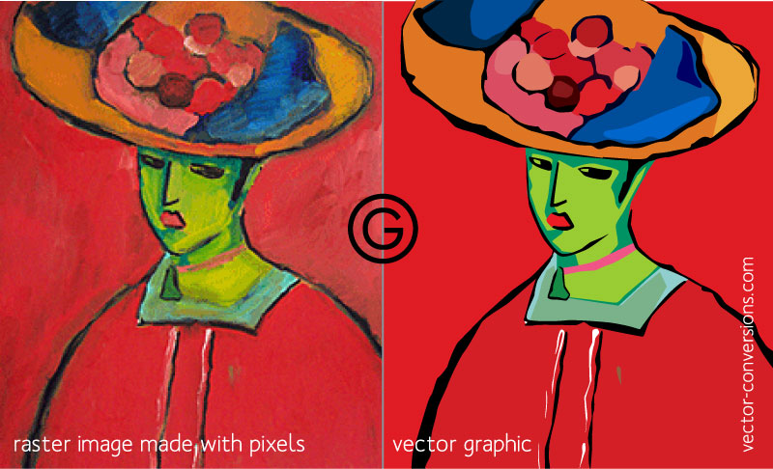

Quando se está trabalhando com elementos em três dimensões é muito comum uma abordagem mais próxima a abordagem de imagens vetoriais. Ou seja, o conteúdo de uma imagem é especificado através de uma lista de objetos geométricos. Essa técnica é conhecida como modelagem geométrica.

Inicialmente é criado espaço 3D vazio, também chamado de mundo, esse espaço precisa de **um sistema de coordenadas** associado com cada ponto no espaço (comumente x,y,z). Esse sistema de coordenada é chamado de "coordenadas do mundo". Para determinar uma linha é possível utilizar dois pontos no espaço, já um triângulo é formado utilizando 3 vértices. As menores geometrias disponíveis em um software são chamadas de primitivas. Diferentes softwares utilizam um conjunto diferente de primitivas. Para criar uma cena é comum criar instâncias dessas primitivas que podem ser combinadas através de uma modelagem hierárquica. Cada uma dessas instâncias em seguida são ajustadas através de transformações geométricas. Essas transformações são responsáveis por ajustar o tamanho, a orientação e a posição dessas instâncias no mundo.

Após **posicionar** esses objetos no mundo, é comum o interesse de determinar o material dessas geometrias. O termo material se refere às propriedades que determinam a aparência de uma superfície. Uma das propriedades mais úteis de um material é a textura. Em termos gerais uma textura é uma imagem 2D que permite a presença de diferentes cores em uma mesma superfície. Entretanto também é possível criar texturas para indicar outros valores que mudam ao longo do modelo como transparência e rugosidade.

A aparência de um objeto é determinada por seu material, porém também é influenciada pelo ambiente em que está presente. No mundo real, o olho humano somente é capaz de enxergar em ambientes em que exista luz. Podem existir diversos tipos de luz e uma cena pode ter diversas fontes de luz. O mesmo é válido para ambientes 3D, é necessário simular a iluminação da cena, a luz então irá interagir com os materiais dos modelos.

A construção de um mundo tridimensional é uma coleção simples de formas geométricas que foram distribuídas em um espaço tridimensional. Comumente existe um conjunto básico de primitivas disponíveis para o usuário. Em seguida, para transformar essa cena em uma imagem 2D essa cena é projetada. A projeção é o equivalente a tirar uma foto da cena. O mundo é diferente conforme o ponto de vista do observador e, portanto essa característica deve ser considerada para a renderização, para isso, uma câmera virtual é colocada na cena. Assim que o campo de visão é posicionado, o mundo visto daquele ponto de vista pode ser projetado em 2D. O último passo é colocar as cores para os pixels individuais da imagem 2D. Esse processo é chamado de rasterização e todo o processo de produção de uma imagem é chamado de renderização.